Одеський національний університет імені І.І.Мечникова
(повне найменування вищого навчального закладу)

Факультет математики, фізики та інформаційних технологій
(повне найменування інституту, назва факультету (відділення))

Кафедра комп’ютерної алгебри та дискретної математики
(повна назва кафедри (предметної, циклової комісії))

Дипломна робота
на здобуття ступеня вищої освіти «бакалавр»
(освітньо-кваліфікаційний рівень)
на тему: "Комплексна дипломна робота: WEB-додаток Медична картка громадянина"
^{(назва українською)}
"Complex topic: Web application for citizen medical history"
^{(назва англійською)}

Виконала: студентка денної форми навчання
спеціальності 123 Комп’ютерна інженерія _
(шифр і назва напряму підготовки, спеціальності)
Тіхонова Тетяна Андріївна
(прізвище, ім’я, по-батькові)
Керівник_______________Варбанець С.П._______________
(науковий ступінь, вчене звання, прізвище та ініціали, підпис)
Рецензент_______________Сімонова І.Г.________________
(науковий ступінь, вчене звання, прізвище та ініціали)

Рекомендовано до захисту:  Протокол засідання кафедри  №___ від «___»_____ 2022 р.  Завідувач кафедри  ____________ _О.В. Савастру _  (підпис) (прізвище, ініціали) | Захищено на засіданні ЕК № ___  протокол № __ від «___» ____ 2022 р.  Оцінка / /_____  (за національною шкалою, шкалою ECTS, бали)  Голова ЕК  ____________ _Н.Ф. Казакова_  (підпис) (прізвище, ініціали)

Одеса - 2022

АННОТАЦІЯ
В дипломній роботі розроблюється робота на тему «Web-додаток для медичної картки громадянина».
Метою даного дипломного проекту є проектування і реалізація інформаційної системи, яка регулює роботу з медичними документами та даними для лікарів, лаборантів та пацієнтів, автоматизація обробки даних, вибірки з них, вирішення завдань системи, а також створення web-додатку, для облегшення доступу та використання цієї системи та забезпечення її безпеки.
Вона призначена для регулювання створення декларацій між пацієнтом та лікарем, запису на прийом, проведення вакцинацій та аналізів, виписки направлень та призначень, обрання лікаря, отримання інформації про пацієнта його лікарем і т.д.
Web-додаток виконаний з впровадженням скриптової мови PHP, мови розмітки HTML, мови стилю CSS та багатоплатформової збірки вебсервера XAMPP. Архітектура системи відповідає шаблону MVС.
Відмінними особливостями системи є організація контролю за наявністю документів пацієнта залежно від віку, завершення діючої декларації при створені нової та запобігання помилок в системі. В інформаційній системі реалізований захист від несанкціонованого доступу та здійснено розмежування повноважень різних категорій користувачів.

ABSTRACT
In the diploma work the work on a theme "Web-application for a medical card of the citizen" is developed.
The purpose of this thesis is to design and implement an information system that regulates the work with medical documents and data for doctors, laboratory assistants and patients, automate data processing, sampling, solving system problems, as well as creating a web application to facilitate access and use this system and ensure its security.
It is designed to regulate the creation of declarations between the patient and the doctor, recording appointments, vaccinations and tests, extracts of referrals and appointments, choosing a doctor, obtaining information about the patient by his doctor, etc.
The web application is implemented with the introduction of PHP scripting language, HTML markup language, CSS style language and multi-platform XAMPP web server assembly. The architecture of the system corresponds to the MVC template.
Distinctive features of the system are the organization of control over the availability of patient documents depending on age, completion of the current declaration when creating a new one and prevention of errors in the system. The information system provides protection against unauthorized access and differentiates the powers of different categories of users.

ЗМІСТ
ВСТУП 5
1 ПОСТАНОВКА ЗАДАЧІ 6
2 ПРОЕКТУВАНЯ ІНФОРМАЦИОНОЇ СИСТЕМИ 9
3 ІНФОРМАЦІЙНЕ МОДЕЛЮВАННЯ ПРЕДМЕТНОЇ ОБЛАСТІ 12
4 МОДЕЛЬ ПРОГРАМНОГО ЗАСТОСУНКУ 19
5 ВИБІР ПРОГРАМНОГО ЗАБЕЗПЕЧЕННЯ ДЛЯ СТВОРЕННЯ ІС 21
6 СТВОРЕННЯ БАЗИ ДАНИХ 24
7 ЗАПИТИ ДО БАЗИ ДАНИХ ДЛЯ ВИРІШЕННЯ ЗАДАЧ 26
8 ПРОГРАМНА РЕАЛІЗАЦІЯ ІНТЕРФЕЙСУ 29
9 СТВОРЕННЯ САЙТУ 35
10 БЕЗПЕКА ІНФОРМАЦІЙНОЇ СИСТЕМИ 39
11 ІНСТРУКЦІЯ КОРИСТУВАЧА 42
ВИСНОВОК 48
СПИСОК ВИКОРИСТАНИХ ДЖЕРЕЛ 49
ДОДАТОК А 50
ДОДАТОК Б 51
ДОДАТОК В 52
ДОДАТОК Г 53
ДОДАТОК Д 54
ДОДАТОК Е 55

ВСТУП
Облік і відстеження даних про всі предмети і об'єкти інформаційної бази медичної картки досить важка і копітка задача. При оновленні БД вручну завжди є велика ймовірність помилки, так як завжди існує таке поняття як людський фактор. Необхідно не тільки вводити коректні дані, але і стежити, щоб вони не суперечили іншим елементам інформаційної системи. Наприклад, потрібно перевіряти наявність свідоцтва про народження у пацієнтів віком менше ніж 18 років, що в пацієнта немає діючої декларації при створені нової, що лікар з яким створюється декларація є терапевтом, що лаборант заповнив всі данні про проведений аналіз або що кваліфікація доктора відповідає його стажу. Для автоматизації роботи медичних працівників застосовуються спеціалізовані інформаційні системи.
В нашій країні існують веб-сайти, які частково вирішують це питання, наприклад helsi.me чи likar.info.
Метою даного дипломного проекту є проектування і реалізація інформаційної системи, яка регулює роботу з медичними документами та даними для лікарів, лаборантів та пацієнтів, автоматизація обробки даних, вибірки з них, вирішення завдань системи, а також створення web-додатку, для облегшення доступу та використання цієї системи та забезпечення її безпеки. Це спростить комунікацію між лікарями та пацієнтами, мінімізує вірогідність помилки у документах та зекономить час як докторів, так і пацієнтів.
Для досягнення цієї мети треба виконати наступні задачі:
- Створення декларацій;
- Запис на прийом до лікаря;
- Перегляд лікарів, результатів аналізів чи доступних вакцин пацієнтом;
- Проведення вакцинацій та аналізів лаборантом;
- Виписки направлень та призначень;
- Отримання інформації про пацієнта його лікарем.

1 ПОСТАНОВКА ЗАДАЧІ
Задачі, які вирішуются інформаційною системою:
- Створення декларацій;
- Запис на прийом до лікаря;
- Перегляд лікарів, результатів аналізів чи доступних вакцин пацієнтом;
- Проведення вакцинацій та аналізів лаборантом;
- Виписки направлень та призначень;
- Отримання інформації про пацієнта його лікарем.
Категорії користувачів, які працюють з ІС:
- Доктор (лікар) - має право на додавання, редагування і видалення інформації про себе, направлень та призначень своїх пацієнтів, на додавання та редагування аналізів, медичних карток та декларацій своїх пацієнтів.
- Лаборант - має право на додавання, редагування і видалення інформації про себе та вакцинацій пацієнтів, а ще право на редагування аналізів.
- Пацієнт – має право на додавання, редагування і видалення інформації про себе, своїх прийомів до лікаря та їх перегляд (старих та нових).
Задачі користувачів, які вирішуються за допомогою ІС, приведені в таблиці 1.1.
Таблиця 1.1 – Задачі користувачів
Номер | Задачі | Вхідні дані | Вихідні дані
 |  | Доктор
Д1 | Внесення лікаря | ПІБ, спеціальність, стаж, кваліфікація, лікарня, ім’я користувача, пароль | Новий лікар
Д2 | Редагування особистих даних лікаря | Змінні дані | Оновлена ​​інформація про лікаря
Д3 | Видалення лікаря | Лікар, який видаляється | Відсутні
Д4 | Внесення направлення | Пацієнт, його проблема, лікар, який виписує направлення, лікар, до якого виписують направлення | Нове направлення
Продовження таблиці 1.1
Д5 | Видалення направлення | Направлення, яке видаляється | Відсутні
Д6 | Редагування направлення | Змінні дані | Оновлена ​​інформація про направлення
Д7 | Внесення призначення | Пацієнт, хвороба, дата, рекомендації, лікар | Нове призначення
Д8 | Видалення призначення | Призначення, яке видаляється | Відсутні
Д9 | Редагування призначення | Змінні дані | Оновлена ​​інформація про призначення
Д10 | Внесення аналізу | Пацієнт, лікар, норма | Новий аналіз
Д11 | Редагування аналізу | Змінні дані | Оновлена ​​інформація про аналіз
Д12 | Внесення медичної картки | Пацієнт, лікар, зріст, вага, історія хвороби | Нова медична картка
Д13 | Редагування медичної картки | Змінні дані | Оновлена ​​інформація про медичну картку
Д14 | Внесення декларації | Пацієнт, лікар, дата створення, дата закінчення | Нова декларація
Д15 | Редагування декларації | Змінні дані | Оновлена ​​інформація про декларацію
 |  | Лаборант
Л1 | Внесення лаборанта | ПІБ, лабораторія, ім’я користувача, пароль | Новий лаборант
Л2 | Редагування особистих даних лаборанта | Змінні дані | Оновлена ​​інформація про лаборанта
Л3 | Видалення лаборанта | Лаборант, який видаляється | Відсутні
Л4 | Внесення даних про вакцинацію | Пацієнт, лаборант, хвороба,  дата, назва вакцини | Новий лаборант
Л5 | Редагування даних про вакцинацію | Змінні дані | Оновлена ​​інформація про вакцинацію
Л6 | Видалення даних про вакцинацію | Вакцинація, яка видаляється | Відсутні
Продовження таблиці 1.1
Л7 | Редагування аналізів | Змінні дані | Оновлена ​​ інформація про вакцинацію
 |  | Пацієнти
П1 | Внесення пацієнта | ПІБ, дата народження, стать, адреса, телефон, пошта, паспортні дані, індефікаційний код, свідоцство про народження, ім’я користувача, пароль | Новий лаборант
П2 | Редагування особистих даних пацієнта | Змінні дані | Оновлена ​​інформація про пацієнта
П3 | Видалення пацієнта | Пацієнт, який видаляється | Відсутні
П4 | Внесення прийому | Пацієнт, лікар, дата та час прийому | Новий прийом
П5 | Редагування даних про прийом | Змінні дані | Оновлена ​​інформація про прийом
П6 | Видалення прийому | Прийом, який видаляється | Відсутні
П7 | Перегляд старих та нових записів на прийом | Відсутня (або час та дата) | Дані про прийом (дата, час, лікар)

2 ПРОЕКТУВАНЯ ІНФОРМАЦИОНОЇ СИСТЕМИ
Для реалізації даного проекту використовується двухрівнева архітектура клієнт-сервер (рис. 2.1). Дана архітектура містить наступні компоненти:
- клієнт;
- сервер баз даних.
Клієнт – комп'ютер на стороні користувача, який відправляє запит до сервера для надання інформації або виконання певних дій.
Сервер – більш потужний комп'ютер або обладнання, призначене для вирішення певних завдань з виконання програмних кодів, виконання сервісних функцій за запитом клієнтів, надання користувачам доступу до певних ресурсів, зберігання інформації і баз даних.
Модель такої системи полягає в тому, що клієнт відправляє запит на сервер, де він обробляється, і готовий результат відправляється клієнтові. Сервер може обслуговувати кілька клієнтів одночасно. Якщо одночасно приходить більше одного запиту, то вони встановлюються в чергу і виконуються сервером послідовно. Іноді запити можуть мати пріоритети. Запити з більш високими пріоритетами повинні виконуватися раніше.

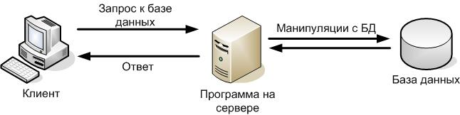

Рисунок 2.1 – Трирівнева архітектура клієнт-сервер
Функції, які реалізуються на сервері:
- зберігання, доступ, захист і резервне копіювання даних;
- обробка клієнтського запиту;
- відправлення результату (відповіді) клієнту.
Функції, які реалізуються на стороні клієнта:
- надання користувальницького інтерфейсу;
- формулювання запиту до сервера і його відправка;
- отримання результатів запиту і відправка додаткових команд (запитів на додавання, оновлення або видалення даних).
Архітектура клієнт-сервер визначає принципи спілкування між комп'ютерами, а правила і взаємодії визначені в протоколі.
Як шаблон використовується MVC (Model-View-Controller - Модель- Представлення - Контролер), див. рис. 2.2. Основна мета застосування MVC полягає в розділенні даних і бізнес-логіки від візуалізації. За рахунок такого поділу підвищується можливість повторного використання програмного коду і спрощується його супровід: внесення змін у зовнішній вигляд, наприклад, не відображаються на бізнес-логіці, а зміни бізнес-логіки не зачіпають візуалізацію.

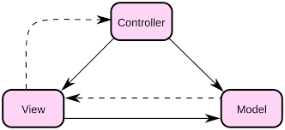

Рисунок 2.2 – Шаблон MVC
Концепція MVC розділяє дані, представлення та обробку дій користувача на три компоненти:
- Модель / Model - надає собою об'єктну модель якоїсь предметної області, включає в себе дані і методи роботи з цими даними, реагує на запити з контролера, повертаючи дані і / або змінюючи свій стан. При цьому модель не містить в собі інформації про способи візуалізації даних або форматах їх подання, а також не взаємодіє з користувачем безпосередньо.
- Представлення / View - відповідає за відображення інформації (візуалізацію). Одні і ті ж дані можуть представлятися різними способами і в різних форматах. Наприклад, колекцію об'єктів за допомогою різних уявлень можна уявити на рівні користувача інтерфейсу як в табличному вигляді, так і списком; на рівні API можна експортувати дані як в JSON, так в XML або XSLX.
- Контролер / Controller - забезпечує зв'язок між користувачем і системою, використовує модель і представлення для реалізації необхідної реакції на дії користувача. Як правило, на рівні контролера здійснюється фільтрація отриманих даних і авторизація - перевіряються права користувача на виконання дій або отримання інформації. [1]

3 ІНФОРМАЦІЙНЕ МОДЕЛЮВАННЯ ПРЕДМЕТНОЇ ОБЛАСТІ
Опис сутностей для вирішення завдань ІС, а також їх атрибутів і обмежень цілісності представлені в таблиці 3.1.
Таблиця 3.1 – Опис сутностей ІС
Властивість | Опис | Обмеження
Сутність «Doctors»
doctorid | Ідентифікатор лікаря | Первинний ключ, не порожнє
surname | Фамілія лікаря | До 20 символів, не порожнє
firstname | Ім’я лікаря | До 20 символів, не порожнє
secondname | По батькові лікаря | До 20 символів, не порожнє
specialty | Спеціальність лікаря | До 25 символів, therapist – терапевт,  dermatologist – дерматолог, surgeon – хірург, dentist – стоматолог, не порожнє
qualification | Кваліфікація лікаря | До 20 символів, greatest – найвище,  first – першого рівня, second – другого рівня
experience | Стаж лікаря | Не порожнє, цілісне
hospital | Лікарня | Не порожнє, складений тип address_type
username | Ім’я користувача | Унікальне поле, не порожнє, до 50 символів
password | Пароль | Не порожнє, до 12 символів
Сутність «Labassistants»
Продовження таблиці 3.1
doctorid | Ідентифікатор лаборанта | Первинний ключ, не порожнє
surname | Фамілія лаборанта | До 20 символів, не порожнє
firstname | Ім’я лаборанта | До 20 символів, не порожнє
secondname | По батькові лаборанта | До 20 символів, не порожнє
laboratory | Лабораторія | Не порожнє, складений тип address
username | Ім’я користувача | Унікальне поле, не порожнє, до 50 символів
password | Пароль | Не порожнє, до 12 символів
Сутність «Patient»
patientid | Ідентифікатор пацієнта | Первинний ключ, не порожнє
surname | Фамілія пацієнта | До 20 символів, не порожнє
firstname | Ім’я пацієнта | До 20 символів, не порожнє
secondname | По батькові пацієнта | До 20 символів, не порожнє
dateofbirth | Дата народження | Не порожнє, 4 символи – рік, 2 – місяць, 2 – дата
sex | Стать пацієнта | Не порожнє, m - чоловік, f – жінка, до 1 символів
residentialaddress | Адреса проживання | Не порожнє, складений тип address
telno | Номер телефону | Не порожнє, до 13 символів
email | Пошта | Не порожнє, до 40 символів
Продовження таблиці 3.1
passportno | Паспортні дані | Не порожнє, складений тип document_type
iit | Ідентифікаційний код | Не порожнє, до 10 символів
birthcertificate | Свідоцтво про народження | Складений тип document_type, тільки для дітей
username | Ім’я користувача | Унікальне поле, не порожнє, до 50 символів
Сутність «Analyzes»
analyzeid | Ідентифікатор аналізу | Первинний ключ, не порожнє
patient | Пацієнт | Зовнішній ключ с таблицею Patient, не порожнє
doctor | Лікар | Зовнішній ключ с таблицею Doctor, не порожнє
labassistant | Лаборант | Зовнішній ключ с таблицею Labassistants
name | Назва аналізу | До 20 символів, не порожнє
result | Результат аналізу | Cкладається з 6 цифр, 3 з яких вказують на дробну частину
norm | Норма | Складений тип norm_type, тільки для дітей, не порожнє
analyzedate | Дата аналізу | 4 символи – рік, 2 – місяць, 2 – дата
Сутність «Appointments»
appointmentid | Ідентифікатор аналізу | Первинний ключ, не порожнє
Продовження таблиці 3.1
patient | Пацієнт | Зовнішній ключ с таблицею Patient, не порожнє
doctor | Лікар | Зовнішній ключ с таблицею Doctor, не порожнє
appointmentdate | Дата | Не порожнє, 4 сімвола – рік, 2 – місяць, 2 – дата
appointmenttime | Час | Не порожнє, 2 сімвола – години, 2 – хвилини, 2 – секунди
Сутність «Appointmentsheets»
sheetid | Ідентифікатор аналізу | Первинний ключ, не порожнє
patient | Пацієнт | Зовнішній ключ с таблицею Patient, не порожнє
doctor | Лікар | Зовнішній ключ с таблицею Doctor, не порожнє
dateofcreation | Дата | Не порожнє, 4 сімвола – рік, 2 – місяць, 2 – дата
illness | Хвороба | Не порожнє, до 50 символів
recommendations | Рекомендації лікаря | Не порожнє, до 3600 символів
Сутність «Declarations»
declarationid | Ідентифікатор заказу | Первинний ключ, не порожнє
patient | Пацієнт | Зовнішній ключ с таблицею Patient, не порожнє
Продовження таблиці 3.1
doctor | Лікар | Зовнішній ключ с таблицею Doctor, не порожнє
dateofcreation | Дата створення | Не порожнє, 4 сімвола – рік, 2 – місяць, 2 – дата
dateofend | Дата завершення | 4 символи – рік, 2 – місяць, 2 – дата
Сутність «Medicalcards»
medicalcardtid | Ідентифікатор медичної картки | Первинний ключ, не порожнє
patient | Пацієнт | Зовнішній ключ с таблицею Patient, не порожнє
doctor | Лікар | Зовнішній ключ с таблицею Doctor, не порожнє
weigth | Вага | Cкладається з 5 цифр, 2 з яких вказують на дробну частину, не порожнє
heigth | Зріст | Cкладається з 3 цифр, 2 з яких вказують на дробну частину, не порожнє
medicalhistory | Історія хвороби | Не порожнє, до 3600 символів
Сутність «Referrals»
referralid | Ідентифікатор направлення | Первинний ключ, не порожнє
sendingdoctor | Лікар, який виписав направлення | Зовнішній ключ с таблицею Doctor, не порожнє
receivingdoctor | Лікар, до якого виписали направлення | Зовнішній ключ с таблицею Doctor, не порожнє
probleme | Проблема пацієнта | Не порожнє, до 5400 символів
patient | Пацієнт | Зовнішній ключ с таблицею Patient, не порожнє
Сутність «Vaccinations»
vaccinationid | Ідентифікатор вакцінації | Первинний ключ, не порожнє
patient | Пацієнт | Зовнішній ключ с таблицею Patient, не порожнє
labassistant | Лаборант | Зовнішній ключ с таблицею Labassistants
dateofvaccination | Дата | 4 символи – рік, 2 – місяць, 2 – дата
illness | Хвороба | До 50 символів, не порожнє
У всіх зовнішніх ключів присутня умова заборони на його видалення, якщо існують дочірні записи (on delete restrict), і умова зміни відповідного атрибута у записів при зміні батьківського значення (on update cascade).
Фундаментальний вид зв'язку «один-до-одного» реалізований тільки у таблицях MedicalCards і Patient. Для формалізації цього типу зв'язку первинний ключ patient однозв'язної суті MedicalCards додається до схеми однозв'язної сутності Patient як зовнішній ключ.
Всі інші види зв'язку є умовними. Це означає, що можуть існувати екземпляри сутностей, які не беруть участі в зв'язку. Зв'язок може бути умовним, як з одного боку так і з двох.
Зв'язки між іншими таблицями є зв'язками типу один-до-багатьох (або до 0). Вони реалізовані також, як і безумовний зв'язок один-до-багатьох тільки не всі екземпляри таблиць беруть участь у зв'язках. Наприклад у пацієнта може бути багато декларацій або не бути жодної. Хоча діюча декларація може бути тільки одна, це реалізується за допомогою тригеру declaration_test.
Одним із засобів графічного представлення предметної області є діаграма "сутність-зв'язок» (ER-діаграмма). Для її побудови біла використана програма Valentina Studio. ER-діаграма приведена на малюнку 3.1.

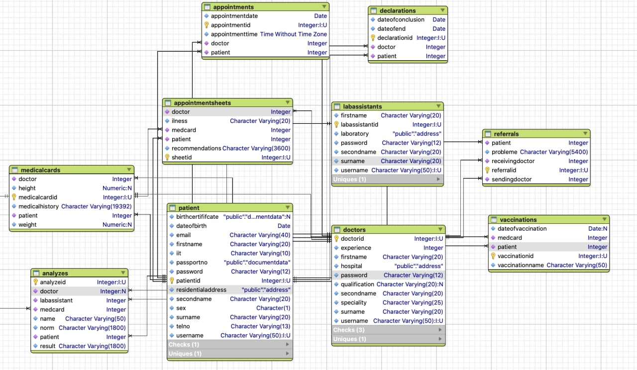

Рисунок 3.1 – ER-діаграма бази даних

4 МОДЕЛЬ ПРОГРАМНОГО ЗАСТОСУНКУ
Для забезпечення безпеки пацієнти, лікарі та лаборанти мають різні можливості та рівні доступу у програмі. У додатку А наведена ієрархія вікон, до яких має доступ пацієнт. У додатку Б наведена ієрархія вікон, до яких має доступ лаборант. У додатку В наведена ієрархія вікон, до яких має доступ лікар.
Для демонстрації структури ієрархії файлів, методів і зв’язків розробляється діаграма класів прикладного рівня та рівня управління ресурсами. На рисунку 4.1 представлена діаграма для пацієнта. Схеми для лікаря та лаборанта представлені в додатках Г та Д.
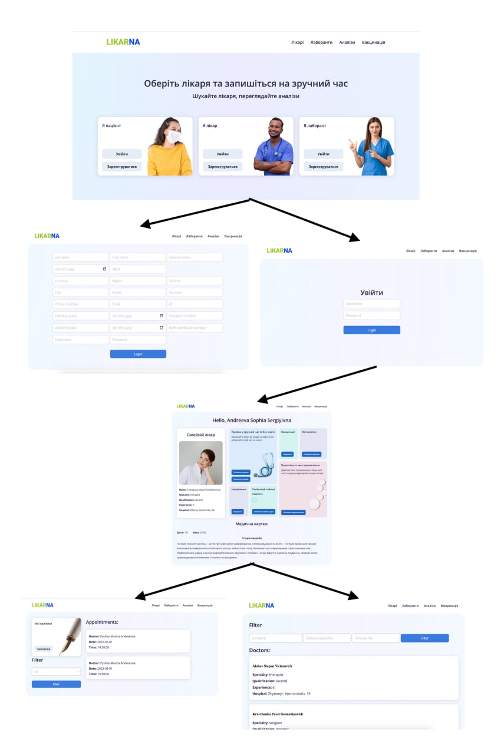
Рисунок 4.1 – Діаграма файлів

5 ВИБІР ПРОГРАМНОГО ЗАБЕЗПЕЧЕННЯ ДЛЯ СТВОРЕННЯ ІС
Для розробки ІС обрані наступні програми:
- СУБД PostgreSQL;
- мова програмування PHP, мови розмітки HTML, мови стилю CSS;
- багатоплатформової збірки вебсервера XAMPP.
На сьогоднішній день існує багато СУБД таких, як MySQL, Oracle, MariaDB та інші. PostgreSQL вигідно відрізняється від багатьох інших СУБД. Вона володіє практично всіма можливостями, які є в інших базах даних (комерційних або Open Source), а також деякими додатковими:
- Транзакції
- Вкладені запити
- Уявлення
- Посилальна цілісність - зовнішні ключі
- Типи, визначені користувачем
- Спадковість. [2]
PHP — це мова сценаріїв на стороні сервера з відкритим вихідним кодом, яку багато розробників використовують для веб-розробки. Це також мова загального призначення, яку можна використовувати для створення багатьох проектів, включаючи графічні інтерфейси користувача (GUI).
Переваги PHP:
- Міжплатформенність: PHP не залежить від платформи, вона працює на кожній платформі, будь то Mac, Windows чи Linux.
- Open Source: PHP є відкритим вихідним кодом. Оригінальний код доступний для всіх, хто хоче розробити його. Це одна з причин, чому одна з її фреймворків, Laravel, настільки популярна.
- Легко освоїти: PHP не важко вивчити для абсолютних початківців. Ви можете отримати це добре, якщо у вас вже є знання програмування.
- PHP синхронізується з усіма базами даних: можна легко підключити PHP до всіх баз даних, реляційних і нереляційних. Тому він може швидко підключитися до MySQL, Postgress, MongoDB або будь-якої іншої бази даних.
- Підтримуюча спільнота: PHP має дуже сприятливу онлайн-спільноту. Офіційна документація містить інструкції щодо використання функцій, завдяки чому можна легко вирішити проблему. [3]
HTML (мова розмітки гіпертексту) і CSS (каскадні таблиці стилів) є двома основними технологіями для створення веб-сторінок. HTML надає структуру сторінки, CSS — (візуальний і звуковий) макет для різних пристроїв. Поряд з графікою та сценаріями , HTML і CSS є основою для створення веб-сторінок і веб-додатків.
HTML — це мова для опису структури веб-сторінок. HTML дає авторам засоби:
- Публікуйте онлайн-документи із заголовками, текстом, таблицями, списками, фотографіями тощо.
- Отримайте інформацію в Інтернеті за допомогою гіпертекстових посилань одним натисканням кнопки.
- Розробити форми для проведення операцій з дистанційними сервісами, для використання при пошуку інформації, бронюванні, замовленні товарів тощо.
- Включайте електронні таблиці, відеокліпи, аудіокліпи та інші програми безпосередньо в свої документи.
За допомогою HTML автори описують структуру сторінок за допомогою розмітки. Елементи мови позначають такі частини вмісту, як «абзац», «список», «таблиця» тощо.
CSS — це мова для опису представлення веб-сторінок, включаючи кольори, макет і шрифти. Це дозволяє адаптувати презентацію до різних типів пристроїв, таких як великі екрани, маленькі екрани або принтери. CSS не залежить від HTML і може використовуватися з будь-якою мовою розмітки на основі XML. Відокремлення HTML від CSS полегшує обслуговування сайтів, спільне використання таблиць стилів на сторінках і адаптацію сторінок до різних середовищ. Це називається відділенням структури (або: змісту) від презентації. [4]
XAMPP — це кросплатформний веб-сервер, який є безкоштовним і відкритим. XAMPP — це коротка форма для кросплатформних, Apache, MySQL, PHP і Perl. XAMPP — популярний кросплатформний веб-сервер, який дозволяє програмістам писати та тестувати свій код на локальному веб-сервері.
Переваги:
- У порівнянні з іншими веб-серверами, такими як WAMP, його легко налаштувати.
- Це багатоплатформна платформа, що означає, що вона працює як на Windows, так і на Linux.
- За допомогою однієї команди ви можете запускати та зупиняти весь веб-сервер і стек бази даних.
- Доступні як повна, так і стандартна версія XAMPP.
- Він має панель керування, яку ви бачите, що містить кнопки запуску та зупинки для певних механізмів, таких як Apache, який працює через панель керування.
- Він також включає OpenSSL, phpMyAdmin, MediaWiki, Joomla, WordPress і багато додаткових модулів. [5]

6 СТВОРЕННЯ БАЗИ ДАНИХ
Було створено 10 таблиць, 1 збережена процедур та 5 тригерних функцій. Приклад створення таблиці наведений в лістингу 6.1.
Для створення таблиці використовуємо ключове слово create table, далі перераховуємо поля таблиці, біля них вказуємо їх типи, умову not null, обмеження на поля за допомогою ключового слова check, створюємо первинний, унікальні та зовнішні ключі (primary, unique, foreign key).

create table patient(
patientID serial not null primary key,
surname varchar(20) not null,
firstName varchar(20) not null,
secondName varchar(20) not null,
dateOfBirth date not null,
sex char(1) not null check(sex in('f', 'm')),
residentialAddress address not null,
telNo varchar(13) not null,
email varchar(40) not null,
passportNo documentData not null,
IIT varchar(10) not null,
birthCertififcate documentData,
username varchar(50) not null,
password varchar(12) not null
);

Лістинг 6.1 – Створення таблиці
Приклад створення збереженої процедури наведений в лістингу 6.2.
Збережену процедуру створюємо за допомогою ключового слова CREATE FUNCTION, у дужках передаємо вхідні дані, за допомогою слова RETURNS задаємо тип результату процедури, задаємо змінні за допомогою слова DECLARE, починаємо та закінчуємо за допомогою слів BEGIN та END;

CREATE OR REPLACE FUNCTION appointment_is_old (date, time)
RETURNs boolean
AS $$
DECLARE
appointmentdate ALIAS FOR $1;
appointmenttime ALIAS FOR $2;
appointmenttimestamp timestamp;
BEGIN
appointmenttimestamp = appointmentdate + appointmenttime;
IF(NOW()::timestamp>appointmenttimestamp) THEN
RETURN TRUE;
ELSE
RETURN FALSE;
END IF;
END;
$$ LANGUAGE plpgsql;

Лістинг 6.2 – Створення збереженої процедури
Приклад створення тригерної функції наведений в лістингу 6.3.
Створення тригерної функції схоже на створення збереженої процедури, тригер можна створити за допомогою ключового слова CREATE TRIGGER , ключові слова AFTER INSERT OR UPDATE вказують, що тригерна функція застосовується після додавання або зміни даних, ON – вказує для якої таблиці працює тригер, FOR EACH ROW – що тригер працює для кожного рядка, EXECUTE PROCEDURE вказує, яку функцію застосовує тригер.

CREATE OR REPLACE FUNCTION declaration_test()
RETURNS TRIGGER
AS $$
DECLARE
dateOfDecCon date;
BEGIN
SELECT dateofconclusion
INTO dateOfDecCon
FROM declarations
WHERE declarationid=NEW.declarationid;

UPDATE declarations
set dateofend = dateOfDecCon
WHERE patient=NEW.patient and dateofend is null;
RETURN NEW.patient;
RETURN NEW;
END;
$$ LANGUAGE plpgsql;

Лістинг 6.3 – Створення тригерної функції
Докладний перелік запитів бази даних вказано у додатку Е.

ЗАПИТИ ДО БАЗИ ДАНИХ ДЛЯ ВИРІШЕННЯ ЗАДАЧ
- Для вирішення задач Д1, Д4, Д7, Д10, Д12, Д14, Л1, Л4, П1, П4 потрібні наступні SQL запити.

INSERT INTO patient (surname, firstname, secondname, doctor, dateofbirth, sex, residentialaddress, telno, email, passportno, iit, birthcertififcate)
VALUES ('Ivanova', 'Lidiya', 'Petrova', '1999/12/07', 'f', ('Ukraine', 'Odesska obl', 'Primorsky' ,'Odessa', 'Dvoryanska', '2'), '+380967346232', 'kompalgebra@gmail.com', ('5112', '01/02/2022', '008477134'), '3690104702', null, Ivanova_Lidiya, Lidiya1);

INSERT INTO doctors (surname, firstname, secondname, speciality, qualification, experience, hospital)
VALUES ('Tretiakova', 'Maria', 'Volodymirivna', 'dentist', null, 2, ('Ukraine', 'Odesska obl', 'Tairova' ,'Odessa', 'Observatorna', '7'), Tretiakova_Maria, Maria2);
INSERT INTO labassistants (surname, firstname, secondname, laboratory)
VALUES ('Gavrilyuk', 'Natalia', 'Antonovna', 'dentist', null, 2, ('Ukraine', 'Odesska obl', 'Tairova' ,'Odessa', 'Observatorna', '7'), Gavrilyuk_ Natalia, Natalia1);

INSERT INTO analyzes (patient, doctor, labassistant, name, result, norm, aalyzedate)
VALUES (6, 6, 1, 'Аналіз на гемоглобін', 145.000, (120.000, 160.000), '2020/12/01');

INSERT INTO appointments (patient, doctor, recommendations, dateofcreation, illness)
VALUES (6, 6, ' - Осельтамивир (Тамифлю) 1 капсула (75мг), принимать внутрь 2 раза в день 5 дней
- Ингавирин 1 капсула (90 мг), приймати внутрішньо 1 раз в день 7 днів
- Занамивир (Реленза) в інгаляціях, 10 мг (2 вдохи по 5 мг) 2 рази в день 5 днів
- Арбидол 2 таблетки (200 мг) приймати 4 рази в день 5-7 днів. Цей препарат наибільш еффективно використовувати в поєднанні с Кагоцелом.', '2021/03/12', 'Грип');

INSERT INTO appointmentsheets (patient, doctor, appointmentdate, appointmenttime)
VALUES (1, 2, '2020/12/01', '14:20');

INSERT INTO declarations (patient, doctor, dateofcreation)
VALUES (5, 3, 1, '2020/07/11');

INSERT INTO medicalcards (patient, doctor, weight, height, medicalhistory)
VALUES (1, 2, 1, 60.00, 178);

INSERT INTO referrals (patient, sendingdoctor, receivingdoctor, probleme)
VALUES (6, 6, 5, 'Апендицит');

INSERT INTO vaccinations (patient, labassistant, vaccinationname, dateofvaccination, illness)
VALUES (5, 1, 'M-M-RVAX-PRO', '2020/12/07', 'Кір');

- Для вирішення задач Д2, Д6, Д9, Д11, Д13, Д15, Л2, Л5, Л7, П2, П5 потрібні наступні SQL запити.
update patient set salary=2000 where patientid = 12;
update doctors set floor=2 where doctorid = 2;
update labassistants set year=2019 where labassistantid = 4;
update analyzes set row=5 where analyzeid = 8;
update appointments set appointmentdate='2020/11/03' where appointmentid = 7;
update appointmentsheets set patient=11 where sheetid = 4;
update medicalcards set height=180 where medicalcardid=15;
update declarations set dateofend = '2021/04/13' where declarationid =8;
update referrals set probleme='Пульпіт' where referralid=21;
update vaccinations set labassistant=2 where vaccinationid=2;
- Для вирішення задач Д3, Д5, Д8, Л3, Л6, П3, П6 потрібні наступні SQL запити.
delete from patient where patientid = 12;
delete from doctors where doctorid = 2;
delete from labassistants where labassistantid = 4;
delete from appointments where appointmentid = 7;
delete from appointmentsheets where sheetid = 4;
delete from referrals where referralid=21;
delete from vaccinations where vaccinationid=2;
- Для рішення задачі П7 використовується збережена процедура appointment_is_old(date, time), яка приймає дату та час прийому та виводить, чи є прийом старим чи новим;
- Для контролю за помилками у документах пацієнта використовується тригер age_test_trigger, який перевіряє, чи є у неповнолітнього пацієнта свідоцтво на народження.
- Для контролю за помилками у аналізах використовується тригер analyzes_test_trigger, який перевіряє, чи заповнив лаборант всі дані.
- Для контролю за помилками у деклараціях використовується тригер declaration_test_trigger, який змінює дату закінчення попередньої декларації пацієнта на дату створення його нової декларації.
- Для контролю за помилками у медичних картках використовується тригер dосtor_test_trigger, який перевіряє, що лікар, який вказаний у медичній картці, є терапевтом.
- Тригер qualification_test_trigger перевіряє, що кваліфікація лікаря відповідає його стажу.
Усі вище перечисленні тригери та збережені процедури приведені у додатку Е.

8 ПРОГРАМНА РЕАЛІЗАЦІЯ ІНТЕРФЕЙСУ
Для використання коду був написаний сайт за допомогою мов PHP, HTML та CSS. Нижче наведен листинг коду головного вікна даного сайту та лістинг коду вікон для додавання, зміни та видалення данних, а також виборку.
- Для вирішення задач Д1, Д4, Д7, Д10, Д12, Д14, Л1, Л4, П1, П4 потрібні файли labassistant/index.html, labassistant/insert.php, doctor/index.html, doctor/insert.php, patient/index.html, patient/insert.php, create-analyzes.php, create-referral.php, create-appointment-sheet.php, create-medcard.php, create-declaration.php, create-vaccination.php, create-appointment.php.
Нижче наведено приклад файлу create-analyzes.php на додавання нового аналізу до БД.
<!DOCTYPE html>
<html>
<head>
<link rel="stylesheet" href="style.css">
<title>Doctor Account</title>
</head>
<title>Declaration</title>
<body>
<h1>Create analyze</h1>
<form action="analyzes.php?doctor=<?php echo $_GET["doctor"]?>&patient=<?php echo $_GET["patient"] ?>" method="post">
<input type="text" name="name" placeholder="Name" required>
<input type="text" name="min-norm" placeholder="Min norm">
<input type="text" name="max-norm" placeholder="Max norm"><br>

<input type = "submit" name = "submit" value = "Create">
</form>
</body>
</html>

- Для вирішення задач Д2, Д6, Д9, Д11, Д13, Д15, Л2, Л5, Л7, П2, П5 потрібні класи doctor/personal-data.php, doctor/update.php, labassistant/personal-data.php, labassistant /update.php, patient/personal-data.php, patient/update.php, update-analyzes.php, update-referral.php, update-appointment-sheet.php, udate-medcard.php, update-declaration.php, update-vaccination.php, update-appointment.php.
Нижче наведено приклад файлу doctor/personal.php на змінну особистих даних лікаря у БД.
<!DOCTYPE html>
<html>
<head>
<link rel="stylesheet" href="style.css">
<title>Doctor Account</title>
</head>
<body>

<?php

$host = "localhost";
$user = "postgres";
$pass = "4444";
$db = "postgres";
$port ="5432";
$objectsurname="Tanya";
$objectsurname="Tanya";
$objectsurname="Tanya";

$con = pg_connect("host=$host port=$port dbname=$db user=$user password=$pass") or die ("Could not connect to Server!");
if(!$con){
echo "Error: Unable to open database";
} else{
$result = pg_query($con, "SELECT * from doctors");

while($row=pg_fetch_object($result)){
if($row->doctorid==$_GET["doctor"]){
$objectid= $row->doctorid;
$objectsurname = $row->surname;
objectfirstname = $row->firstname;
$objectsecondname = $row->secondname;
$speciality = $row->speciality;
$qualification = $row->qualification;
$experience = $row->experience;
hospital = $row->hospital;
}}}
?>

<h1>Update personal data</h1>
<form action="update.php?doctor=<?php echo $objectid ?>" method="post">
<input type="text" name="surname" placeholder="Surname" value="<?php echo $objectsurname?>" required>
<input type="text" name="firstname" placeholder="First name" value="<?php echo $objectfirstname?>" required>
<input type="text" name="secondname" placeholder="Second name" value="<?php echo $objectsecondname?>" required><br>
<select name="speciality" required>
<?php if($speciality=='therapist'){?> <option selected value="therapist">Therapist</option><?php }
else{?> <option value="therapist">Therapist</option><?php }
?>
<?php if($speciality=='dentist'){?> <option selected value="dentist">Dentist</option><?php }
else{?> <option value="dentist">Dentist</option><?php }
?>
<?php if($speciality=='dermatologist'){?> <option selected value="dermatologist">Dermatologist</option><?php }
else{?> <option value="dermatologist">Dermatologist</option><?php }
?>
<?php if($speciality=='surgeon'){?> <option selected value="surgeon">Surgeon</option><?php }
else{?> <option value="surgeon">Surgeon</option><?php }
?>
</select>
<select name="qualification">
<?php if($qualification!='greatest' and $qualification!='first' and $qualification!='second'){?><option selected value></option><?php }
else{?> <option value></option><?php }?>
<?php if($qualification=='second'){?> <option selected value="second">Second</option><?php }
else{?> <option value="second">Second</option><?php }
?>
<?php if($qualification=='first'){?> <option selected value="first">First</option><?php }
else{?> <option value="first">First</option><?php }
?>
<?php if($qualification=='greatest'){?> <option selected value="greatest">Greatest</option><?php }
else{?> <option value="greatest">Greatest</option><?php }
?>
</select>
<input type="text" name="experience" placeholder="Experience" value="<?php echo $experience?>" required><br>
<select name="hospital" required>
<?php if($hospital=='(Ukraine,"Odesska obl",Prymorsky,Odessa,Dovzhenko,9a)'){?> <option selected value="('Ukraine','Odesska obl','Prymorsky','Odessa','Dovzhenko','9a')">Odessa, Dovzhenko, 9a</option><?php }
else{?> <option value="('Ukraine','Odesska obl','Prymorsky','Odessa','Dovzhenko','9a')">Odessa, Dovzhenko, 9a</option><?php }
?>
<?php if($hospital=='(Ukraine,"Mykolayivska obl",Zavodskoy,Mykolayiv,Sedova,11)'){?> <option selected value="('Ukraine','Mykolayivska obl','Zavodskoy', 'Mykolayiv','Sedova','11')">Mykolayiv, Sedova, 11</option><?php }
else{?> <option value="('Ukraine','Mykolayivska obl','Zavodskoy', 'Mykolayiv','Sedova','11')">Mykolayiv, Sedova, 11</option><?php }
?>
<?php if($hospital=='(Ukraine,"Kharkovska obl",Osnovyansy,Kharkov,Odesska,12/b)'){?> <option selected value="('Ukraine', 'Kharkovska obl', 'Osnovyansy', 'Kharkov', 'Odesska', '12/b')">Kharkov, Odesska, 12/b</option><?php }
else{?> <option value="('Ukraine', 'Kharkovska obl', 'Osnovyansy', 'Kharkov', 'Odesska', '12/b')">Kharkov, Odesska, 12/b</option><?php }
?>
<?php if($hospital=='(Ukraine,"Zhytomyrska obl",Korolevsky,Zhytomyr,Kosmonavtiv,13)'){?> <option selected value="('Ukraine', 'Zhytomyrska obl', 'Korolevsky', 'Zhytomyr', 'Kosmonavtiv', '13')">Zhytomyr, Kosmonavtiv, 13</option><?php }
else{?> <option value="('Ukraine', 'Zhytomyrska obl', 'Korolevsky', 'Zhytomyr', 'Kosmonavtiv', '13')">Zhytomyr, Kosmonavtiv, 13</option><?php }
?>
</select><br>
<input type = "submit" name = "submit" value = "Update">
</form>
</body>
</html>

- Для вирішення задач Д3, Д5, Д8, Л3, Л6, П3, П6 потрібні файли doctor/delete.php, labassistant/delete.php, patient/delete.php, delete-referral.php, delete-appointment-sheet.php, delete-vaccination.php, delete-appointment.php.
Нижче наведено приклад файлу doctor/delete.php на видалення лікаря у БД.

<?php
if(isset($_POST['submit'])){
$host = "localhost";
$user = "postgres";
$pass = "4444";
$db = "postgres";
$port ="5432";
$con = pg_connect("host=$host port=$port dbname=$db user=$user password=$pass") or die ("Could not connect to Server!");

if(!$con){
echo "Error: Unable to open database";
} else{
$doctor=$_GET["doctor"];
$query=($con, "Delete from doctors where doctored=$doctor");
$result = pg_query($con, $query);
}
pg_close($con);
?>
- Для вирішення задач П7 потрібні файл show-appointments.php.
Нижче наведено приклад файлу show-appointments.php для перегляду прийомів.
<!DOCTYPE html>
<html>
<head>
<link rel="stylesheet" href="style.css">
<title>Doctor Account</title>
</head>
<body>

<?php
$host = "localhost";
$user = "postgres";
$pass = "4444";
$db = "postgres";
$port ="5432";
$objectid=$_GET["patient"];
$con = pg_connect("host=$host port=$port dbname=$db user=$user password=$pass") or die ("Could not connect to Server!");
if(!$con){
echo "Error: Unable to open database";
} else{
?>
<p><a href="create-appointments.php?patient=<?php echo $objectid ?>" class="button blue">Create appointments</a></p>
<h2>Filter</h2>
<form method="post" action="show-appointments.php?patient=<?php echo $objectid ?>">
<select name="date">
<option value>All</option>
<option value="new">New</option>
<option value="old">Old</option>
</select>
<input type = "submit" name = "submit" value = "Filter">
</form>
<h2>Appointments:</h2>
<?php
if(isset($_POST['date'])){
$date=$_POST['date'];
}else{$date = null;}

if($date!=null){
if($date=='old'){
$result = pg_query($con, "SELECT * from appointments where patient=$objectid and appointment_is_old($row->date, $row->time)");
}
else{
$result = pg_query($con, "SELECT * from appointments where patient=$objectid and !appointment_is_old($row->date, $row->time)");
}
}
else{
$result = pg_query($con, "SELECT * from appointments where patient=$objectid");
}
while($row=pg_fetch_object($result)){
$analyzes_data = pg_query($con, "SELECT doctors.surname||' 'doctors.firstname' '||doctors.secondname as doctor
FROM appointments
JOIN doctors ON doctors.doctorid = appointments.doctor and appointmentid=$row->appointmentid;");
while($name=pg_fetch_object($analyzes_data)){
?>
<p><strong>Doctor: </strong><?php echo $name->doctor?></p>

<?php } ?>
<p><strong>Date:</strong> <?php echo $row->appointmentdate?></p>
<p><strong>Time:</strong> <?php echo $row->appointmenttime?></p>
<hr>

<?php }
}
?>

</body>
</html>

СТВОРЕННЯ САЙТУ
Для підключення сайту до бази даних за допомогою програми XAMPP та мови програмування PHP. Для цього необхідно створити зв’язок, використовуючи такі дані як назва хосту, ім’я користувача, пароль, назва бази даних та номер порту. Код для підключення БД наведений нижче.

<?php
$host = "localhost";
$user = "postgres";
$pass = "4444";
$db = "postgres";
$port ="5432";
$con = pg_connect("host=$host port=$port dbname=$db user=$user password=$pass") or die ("Could not connect to Server!");
if(!$con){
echo "Error: Unable to open database";
} else{
}
pg_close($con);
?>

Для заповнювання даних в таблиці необхідно створити форму типу POST, який передає масив даних в поточний сценарій за допомогою методу HTTP POST, та відкрити інший файл, який передає їх до підключеної БД, за допомогою атрибута action. Код для заповнення таблиць наведений нижче. Для того, щоб вказати який пацієнт створює аналіз, необхідно передати url-мітку, яка зчитається методом GET у наступному файлі.

<!DOCTYPE html>
<html>
<head>
<link rel="stylesheet" href="style.css">
<title>Doctor Account</title>
</head>
<title>Declaration</title>
<body>
<h1>Create appoimtment!</h1>
<form action="appoimtment.php?patient=<?php echo $_GET["patient"] ?>" method="post">
<input type="text" name="doctor_account" placeholder="Doctor account" required><br>
<input type="date" name="date" placeholder="Date" required>
<input type="time" name="time" placeholder="Time"><br>
<input type = "submit" name = "submit" value = "Create">
</form>
</body>
</html>

Для авторизації та автентифікації створюється форма, яка приймає ім’я користувача та пароль. Якщо вони існують в базі даних користувач отримує доступ до свого аккаунта. Код сторінки авторизації доктора наведений нижче.

<?php

if(isset($_POST['submit'])){
$username = $_POST['username'];
$password = $_POST['password'];

$result = pg_query($con, "SELECT * from doctors ");
while($row=pg_fetch_object($result)){
if($row->username==$username and $row->password==$password){
//do something
}
}
if($objectid == null){
echo "There are no such user!";
}
pg_close($con);
}
?>

Для зміни даних необхідно встановити в формі для створення даних значення за умовчуванням, які відповідають даним об’єкту, який змінюється. Код поля з таким значенням наведений нижче.

<input type="text" name="secondname" placeholder="Second name" value="<?php echo $objectsecondname?>" required><br>
<select name="speciality" required>
<?php if($speciality=='therapist'){?> <option selected value="therapist">Therapist</option><?php }
else{?> <option value="therapist">Therapist</option><?php }
?>
<?php if($speciality=='dentist'){?> <option selected value="dentist">Dentist</option><?php }
else{?> <option value="dentist">Dentist</option><?php }
?>
<?php if($speciality=='dermatologist'){?> <option selected value="dermatologist">Dermatologist</option><?php }
else{?> <option value="dermatologist">Dermatologist</option><?php }
?>
<?php if($speciality=='surgeon'){?> <option selected value="surgeon">Surgeon</option><?php }
else{?> <option value="surgeon">Surgeon</option><?php }
?>

Вибірка даних реалізується завдяки оператору if. Вивести дані з БД можна за допомогою функцій pg_query та pg_fetch_object. Код вибірки та виводу прийомів наведений нижче.

<form method="post" action="show-appointments.php?patient=<?php echo $objectid ?>">
<select name="date">
<option value>All</option>
<option value="new">New</option>
<option value="old">Old</option>
</select>
<input type = "submit" name = "submit" value = "Filter">
</form>
<h2>Appointments:</h2>
<?php
if(isset($_POST['date']))
{
$date=$_POST['date'];
}else{
$date = null;
}

if($date!=null){
if($date=='old'){
$result = pg_query($con, "SELECT * from appointments where patient=$objectid and (appointmentdate<current_date or (appointmentdate=current_date and appointmenttime<current_time))");
}
else{
$result = pg_query($con, "SELECT * from appointments where patient=$objectid and (appointmentdate>current_date or (appointmentdate=current_date and appointmenttime>current_time))");
}
}
else{
$result = pg_query($con, "SELECT * from appointments where patient=$objectid");
}
while($row=pg_fetch_object($result)){
$analyzes_data = pg_query($con, "SELECT doctors.surname||' 'doctors.firstname' '||doctors.secondname as doctor
FROM appointments
JOIN doctors ON doctors.doctorid = appointments.doctor and appointmentid=$row->appointmentid;");
while($name=pg_fetch_object($analyzes_data)){
?>
<p><strong>Doctor: </strong><?php echo $name->doctor?></p>

<?php } ?>
<p><strong>Date:</strong> <?php echo $row->appointmentdate?></p>
<p><strong>Time:</strong> <?php echo $row->appointmenttime?></p>
<hr>

<?php }

10 БЕЗПЕКА ІНФОРМАЦІЙНОЇ СИСТЕМИ
Безпека на рівні БД забезпечується шляхом створення ролей і наділення їх відповідними прівілегіямі. В інформаційній системі кінотеатру реалізовано три ролі: Доктор, Лікар і Пацієнт. В таблиці 9.1 наведені привілеї ролей до таблиць БД. При цьому використані наступні позначення:
- C (Create) - створення (додавання) даних;
- R (Read) - читання даних;
- U (Update) - оновлення даних;
- D (Delete) - видалення даних;
- Е (Execute) - виконання функції.
Таблиця 10.1 – Ролі та привілеї таблиць та функцій БД
Об’єкти БД | Ролі
Об’єкти БД | Пацієнт | Доктор | Лаборант
Сутності
Patient | CRUD | R | R
Doctors | R | CRUD | R
Labassistants |  | R | CRUD
Analyzes | R | CRU | RU
Appointments | CRUD | R
Appointment sheets | R | CRUD
Declarations | R | CRUD
Medicalcards | R | CRU
Referrals | R | RD | CRUD
Vaccianations | R | R | CRU
Функції
appointment_is_old | E
age_test | E
analyze_test |  | E | E
declration_test |  | E
Продовження таблиці 10.1
doctor_test |  | E
qualification_test |  | E

Створення ролей і наділення їх привілеями відповідно до наведеної вище таблиці здійснюється за допомогою наступних SQL-запитів:
CREATE ROLE doctor with login password 'doctorPassword';
GRANT SELECT ON analyzes, appointmentsheets, appointmentsheets, declarations, doctors, medicalcards, patient, referrals, vaccinations TO doctor;
GRANT INSERT, UPDATE ON appointmentsheets, declarations, doctors, medicalcards, referrals, vaccinations to doctor;
GRANT INSERT ON analyzes to doctor;
GRANT DELETE ON appointmentsheets, doctors, referrals to doctor;
GRANT EXECUTE ON analyze_test, declaration_test, doctor_test, qualification_test to doctor;

CREATE ROLE patient with login password 'patientPassword';
GRANT SELECT ON analyzes, appointments, appointmentsheets, declarations, doctors, medicalcards, patient, referrals, vaccinations to patient;
GRANT INSERT, UPDATE ON appointments, patient to patient;
GRANT DELETE ON appointments to patient;
GRANT EXECUTE ON appointment_is_old to patient;

CREATE ROLE labassistant with login password 'labassistentPassword';
GRANT SELECT ON patient, analyzes, doctors, labassistants to labassistant;
GRANT UPDATE ON analyzes to doctor;
GRANT INSERT, DELETE, UPDATE ON analyzes, labassistants to labassistant;
GRANT EXECUTE ON analyze_test to labassistant;

CREATE ROLE administrator with superuser password 'doctorPassword';

11 ІНСТРУКЦІЯ КОРИСТУВАЧА
При запуску програми користувач бачить вікно (рис. 10.1), що містить три картки з двома кнопками в кожній для реєстрації та входу, як пацієнт, лікар або лаборант.

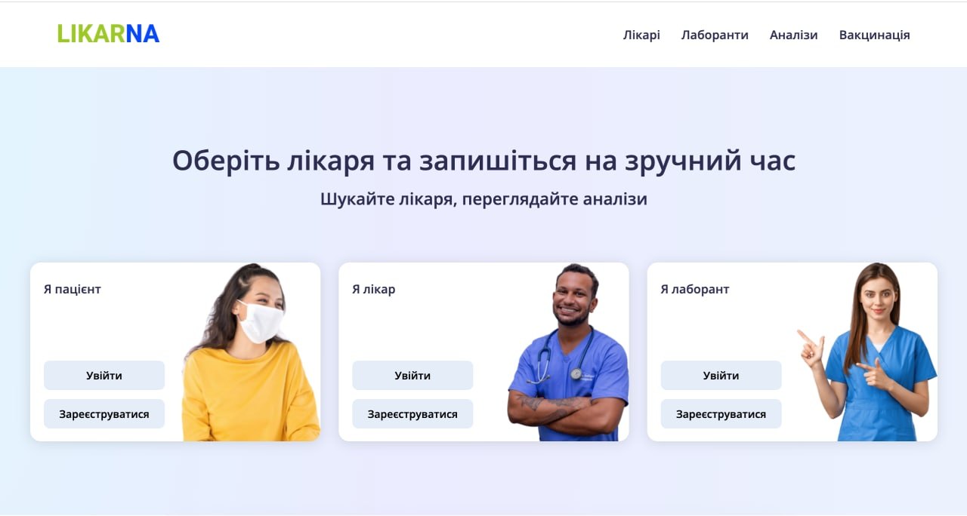

Рисунок 10.1 – Стартова сторінка
Якщо у вас ще немає аккаунту, можна зареєструватися, заповнивши усі поля, наприклад як лаборант (див. рис. 10.2). Якщо аккаунт вже існує необхідно просто ввести пароль та ім’я користувача (див. рис. 10.3).

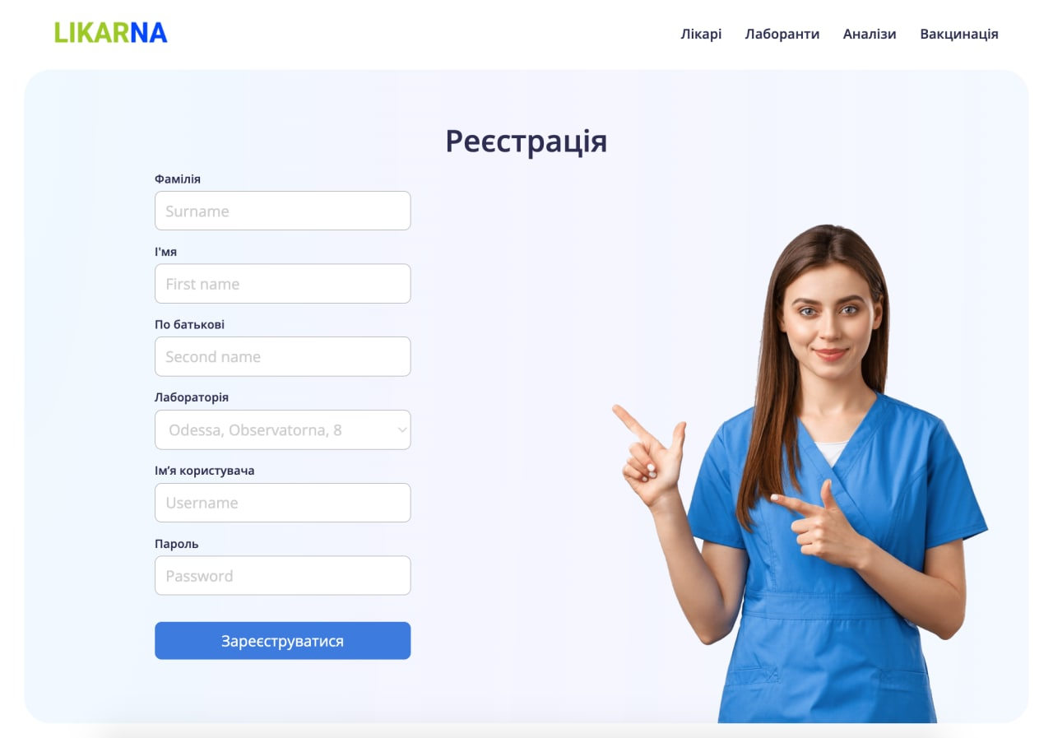

Рисунок 10.2 – Реєстрація лаборанта

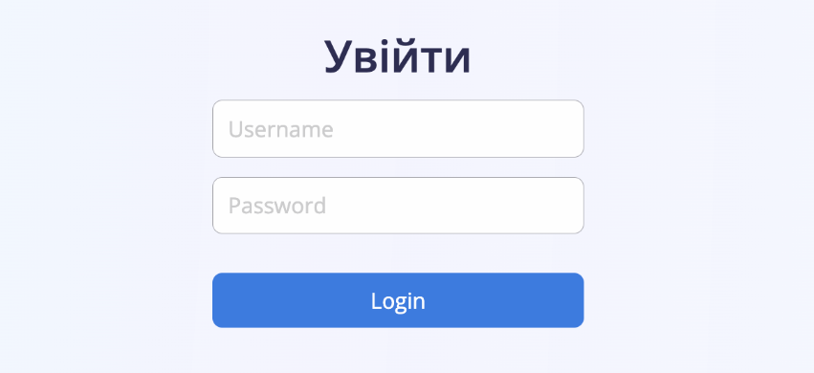

Рисунок 10.3 – Авторизація та аутотентифікація користувача
При натисканні кнопки «Login» на формі з’явиться особиста сторінка користувача. Наприклад, у пацієнта з’явиться вікно з інформацією про сімейного лікаря, медичну картку та кнопки «Показати записи», «Показати лікарів», «Показати вакцинації», «Показати аналізи», «Показати направленн», «Змінити особисті дані», «Показати призначення» (рис 10.4).

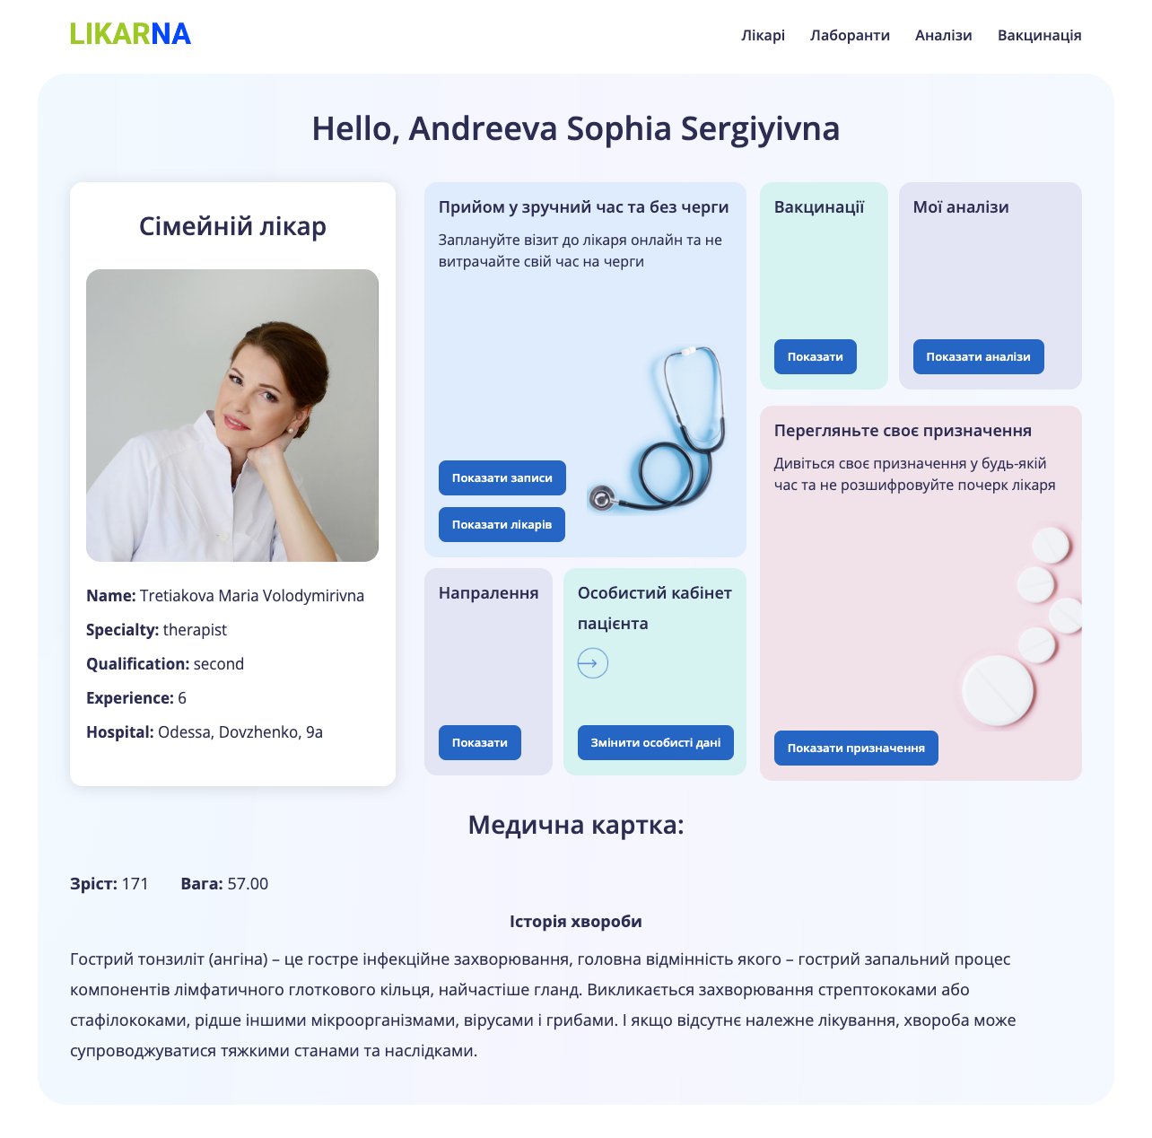

Рисунок 10.4 – Головна сторінка пацієнта
У лікаря з’явиться вікно з інформацією про його пацієнтів та кнопки «Update personal data», «Show declararions», «Show medical card» або «Create medical card», «Create referral», «Create appointment sheet», «Show analyzes» (рис 10.5).

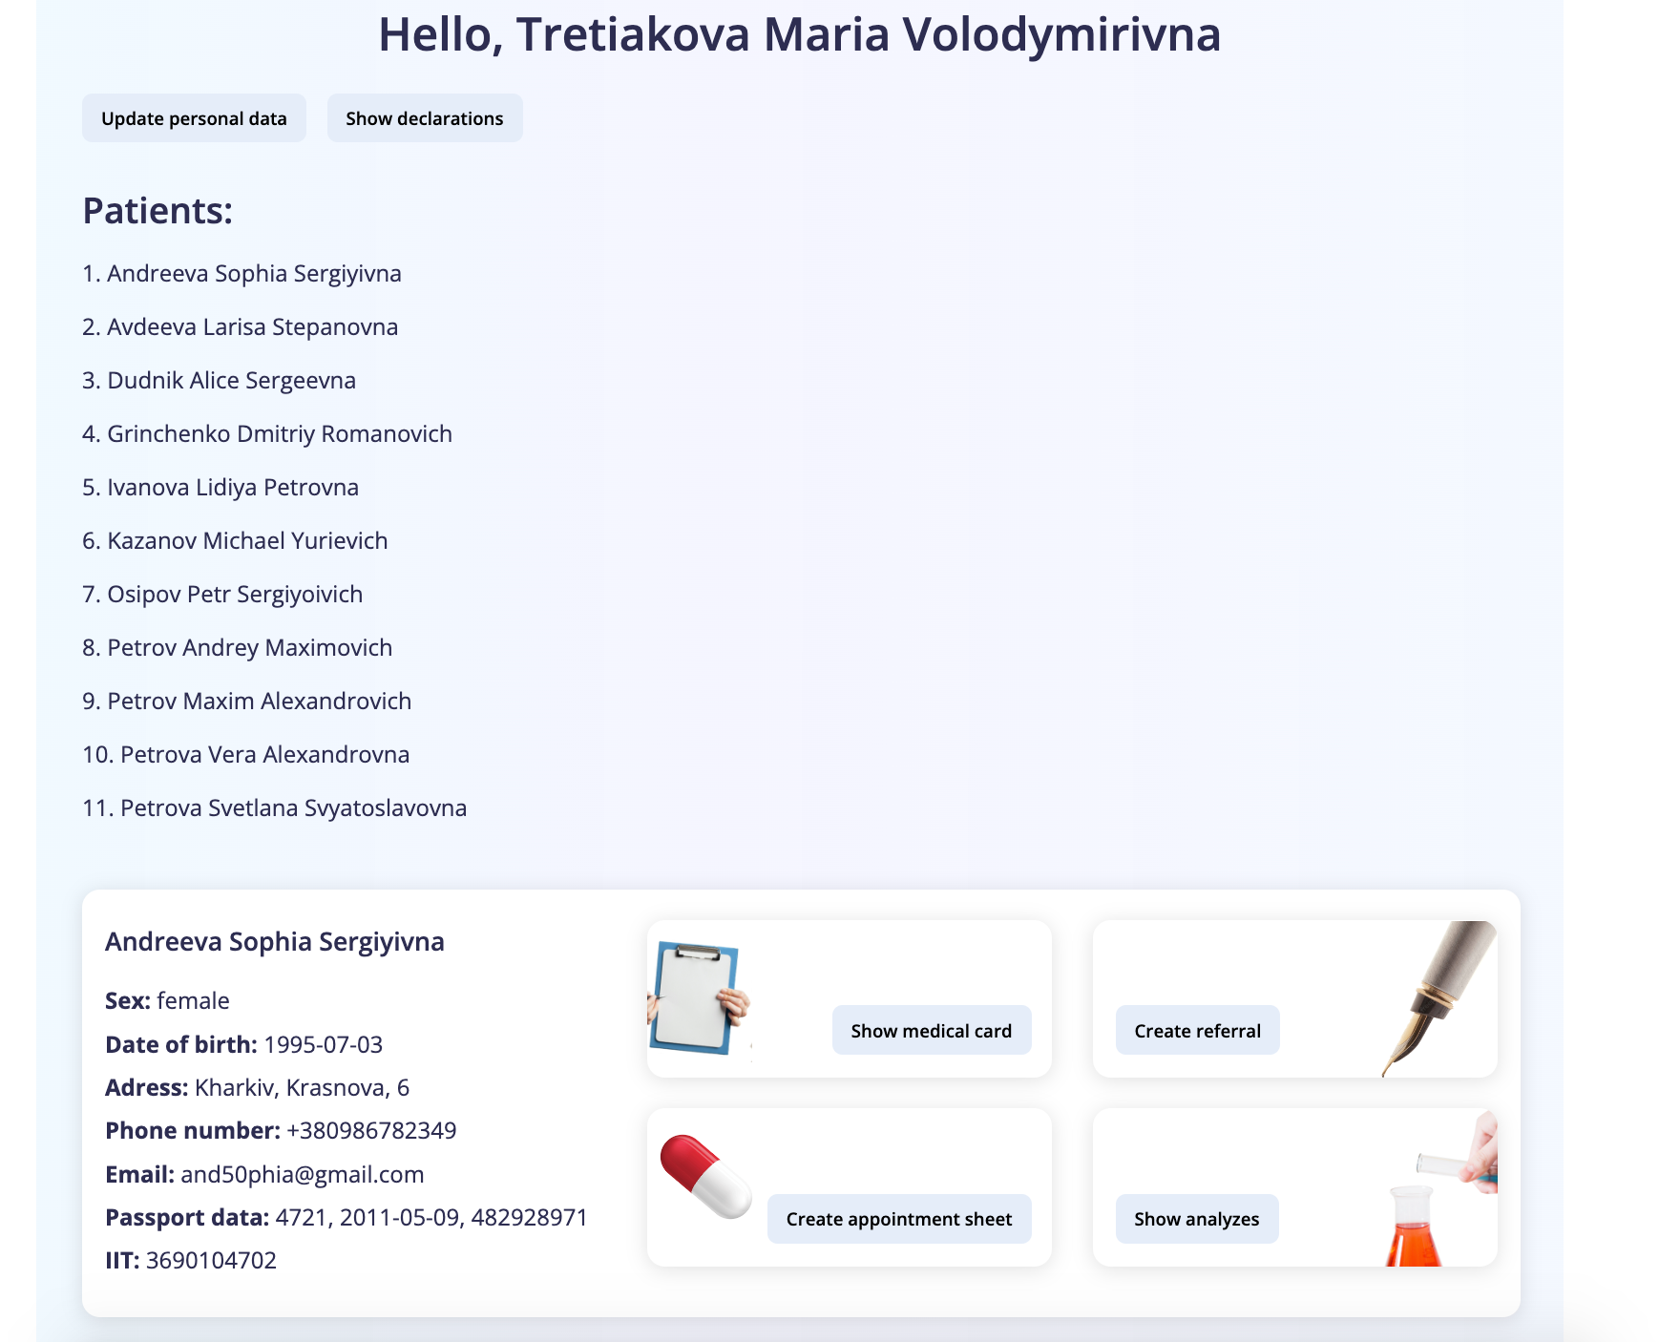

Рисунок 10.5 – Головна сторінка лікаря
У лаборанта з’явиться вікно з інформацією про його пацієнтів та кнопки «Update personal data», «Show declararions», «Show medical card» або «Create medical card», «Create referral», «Create appointment sheet», «Show analyzes» (рис 10.6).
Приклад виводу інформації (лікарів в даному випадку) представлений на рисунку 10.7. Ми можемо фільтрувати лікарів за ім’ям, спеціальністю та місту, в якому вони працюють.

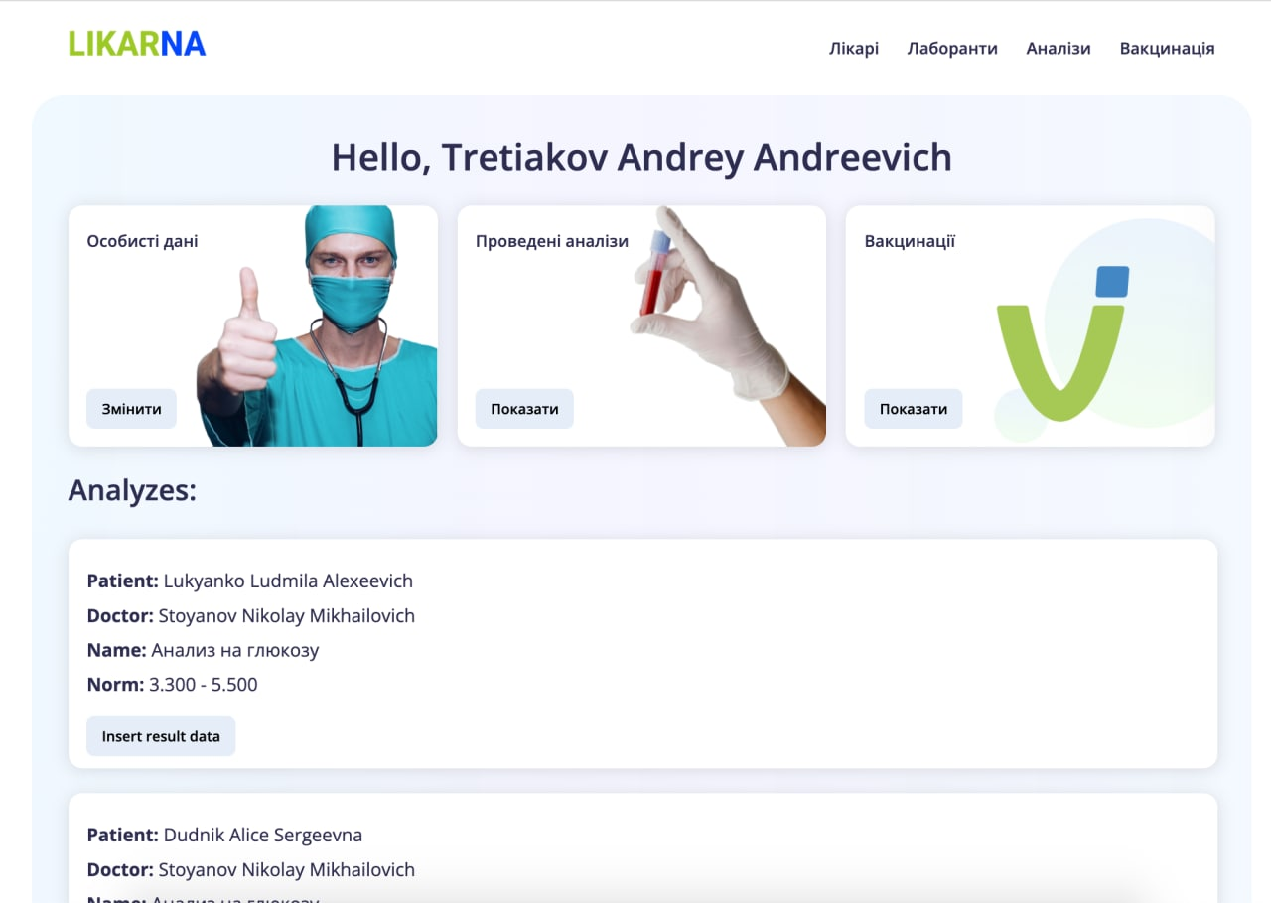

Рисунок 10.6 – Головна сторінка лаборанта

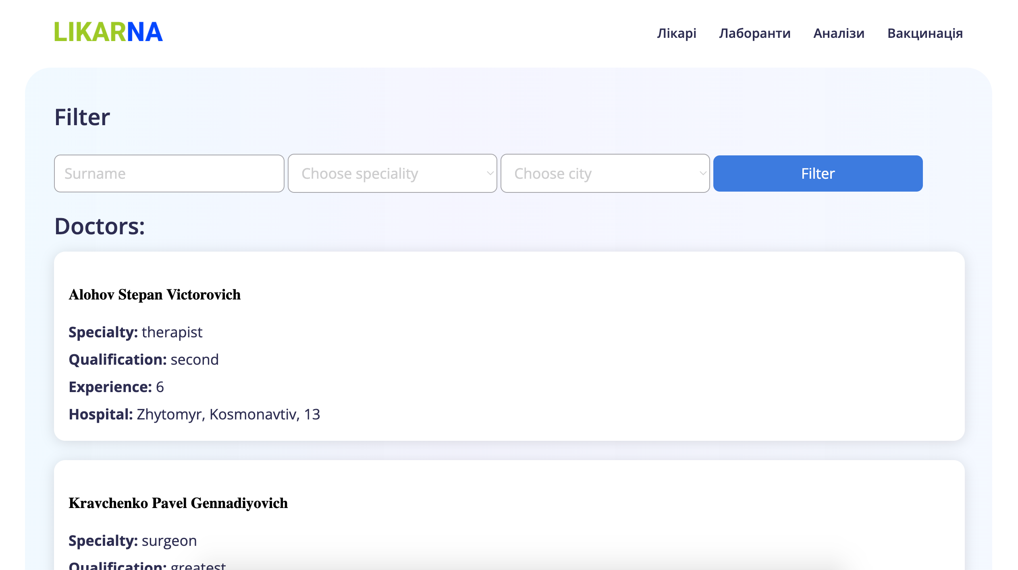

Рисунок 10.7 – Інформація про всіх лікарів
У вікні прийомів можна побачити всі прийоми, фільтрувати їх на нові та старі, фільтрувати за назвою та датою. А ще можна записатися на прийом, натиснувши на відповідну кнопку (див. рис. 10.8).

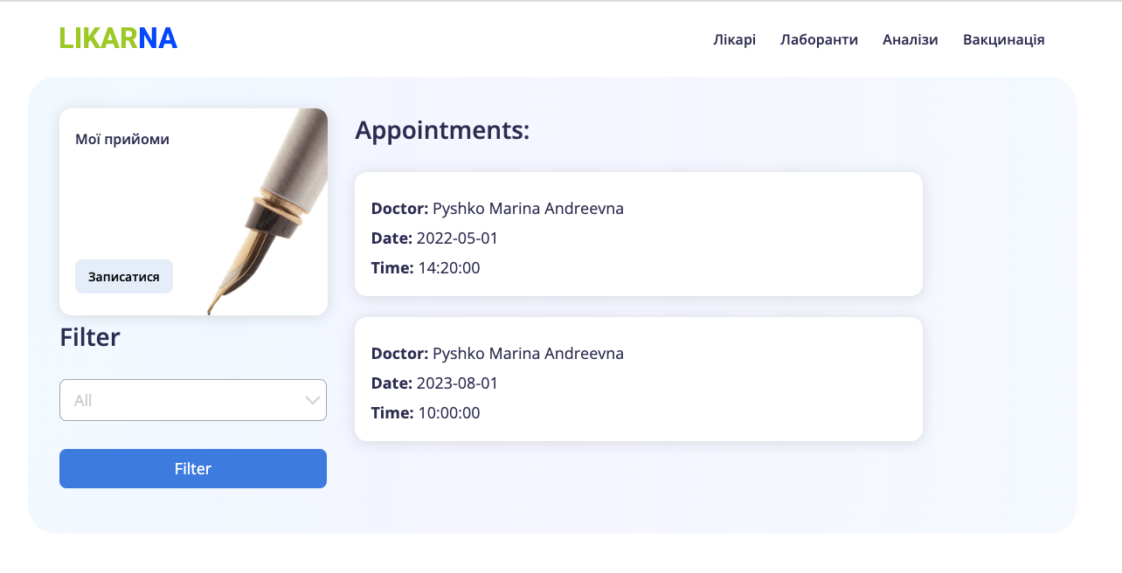
Рисунок 10.8 – Вікно «Прийоми»
Приклад вікна для запису на прийом представлений на рисунку 10.9.

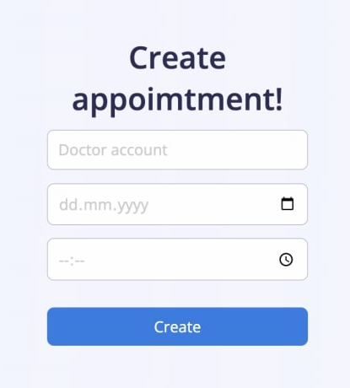

Рис 10.9 – Запис на прийом
Для зміни особистих даних необхідно у відповідному вікні просто змінити потрібні поля, всі поля заповнені даними пацієнта (див. рис. 10.10).

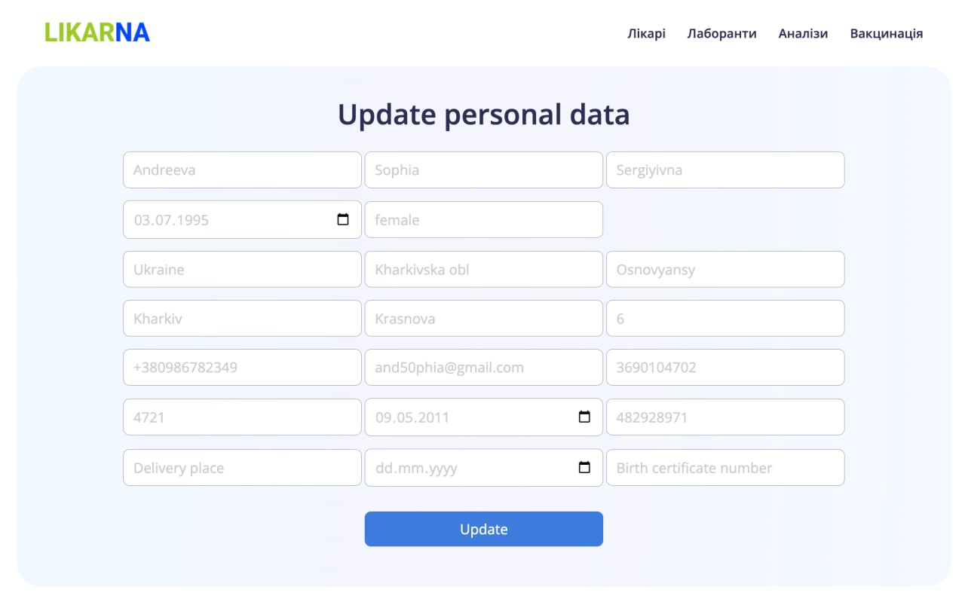

Рис 10.9 – Змінення особистих даних
Якщо ви допустили помилку при введені даних, наприклад, вказали свідоцтво про народження для дорослого, з’явиться попередження про помилку та дані не будуть збережені (див. рис. 10.10).

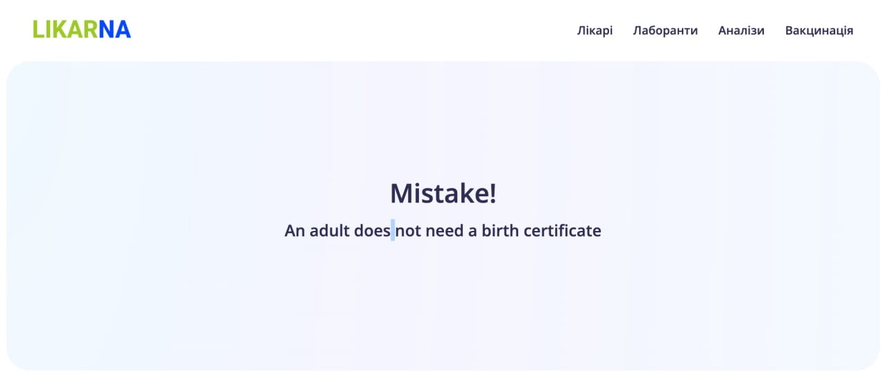

Рисунок 10.10 – Помилка «Місце не в тому залі»

ВИСНОВОК
В результаті аналізу предметної області сформульована мета створення ІС для відвідувачів та співробітників кінотеатру, визначено список категорій її користувачів (Адміністратор, Касир, Гість) і завдань, які користувачі повинні вирішувати за допомогою ІС. Сформовано вимоги до даних і спроектована база даних з 8 таблиць для зберігання і маніпулювання даними предметної області. Також було створено 6 збережених процедур та 11 тригерних функцій.
Для створення ІС обрані трьохрівнева архітектура клієнт-сервер, шаблон проектування MVС, СУБД PostgreSQL, мова програмування C # і Windows Forms для розробки дружнього користувальницького інтерфейсу.
Інтерфейс клієнтської програми розроблений з урахуванням вимог кожної категорії користувачів і надає необхідний функціонал для вирішення відповідних завдань. Доступ до даних з боку різних категорій користувачів розмежований за допомогою механізму ролей і привілеїв. Захист від несанкціонованого доступу реалізовано шляхом використання механізму автентифікації і авторизації.
За рахунок використання в створеній інформаційній системі трьохрівневій архітектури клієнт-сервер досягнута стабільність і надійність системи, а завдяки використанню шаблону проектування MVС - її висока масштабованість.
Створена ІС є добре структурованою, в ній можливо як нарощування функціоналу користувачів вже наявних категорій, так і додавання функціоналу нових категорій користувачів.

СПИСОК ВИКОРИСТАНИХ ДЖЕРЕЛ
- MVC — модель-представление-контроллер [Електроний ресурс] – Режим доступу: https://web-creator.ru/articles/mvc
- Что такое PostgreSQL? Плюсы и минусы бесплатной базы данных [Електроний ресурс] – Режим доступу: https://oracle-patches.com/common/что-такое-postgresql
- What is PHP? The PHP Programming Language Meaning Explained [Електроний ресурс] – Режим доступу: https://www.freecodecamp.org/news/what-is-php-the-php-programming-language-meaning-explained/
- HTML & CSS [Електроний ресурс] – Режим доступу: https://www.w3.org/standards/webdesign/htmlcss
- What is XAMPP? [Електроний ресурс] – Режим доступу: https://www.educba.com/what-is-xampp/

ДОДАТОК А
Ієрархія вікон для пацієнта
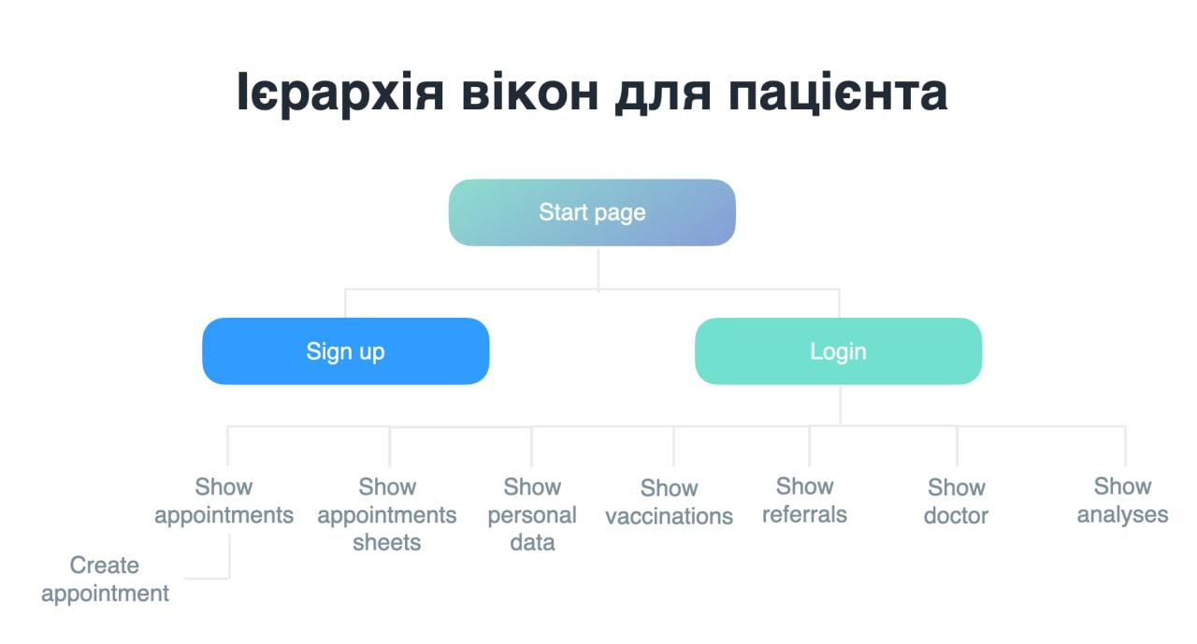

ДОДАТОК Б
Ієрархія вікон для лаборанта
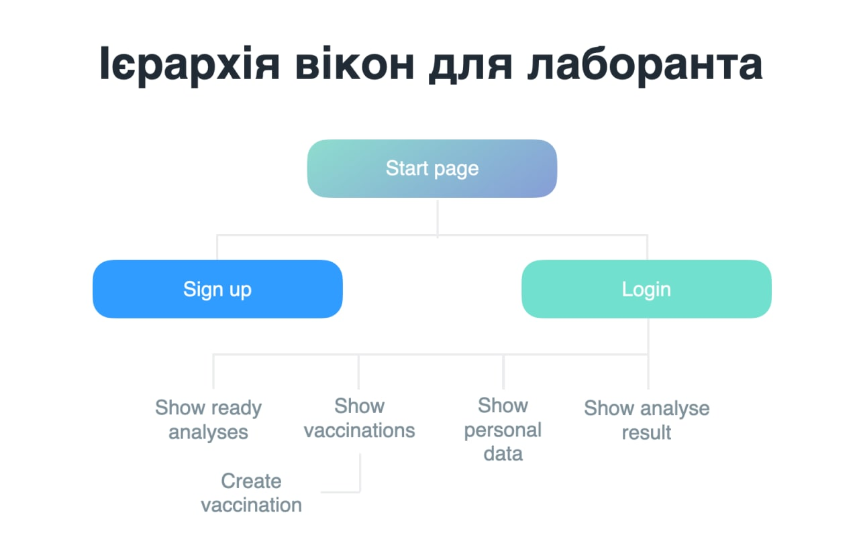

ДОДАТОК В
Ієрархія вікон для лікаря
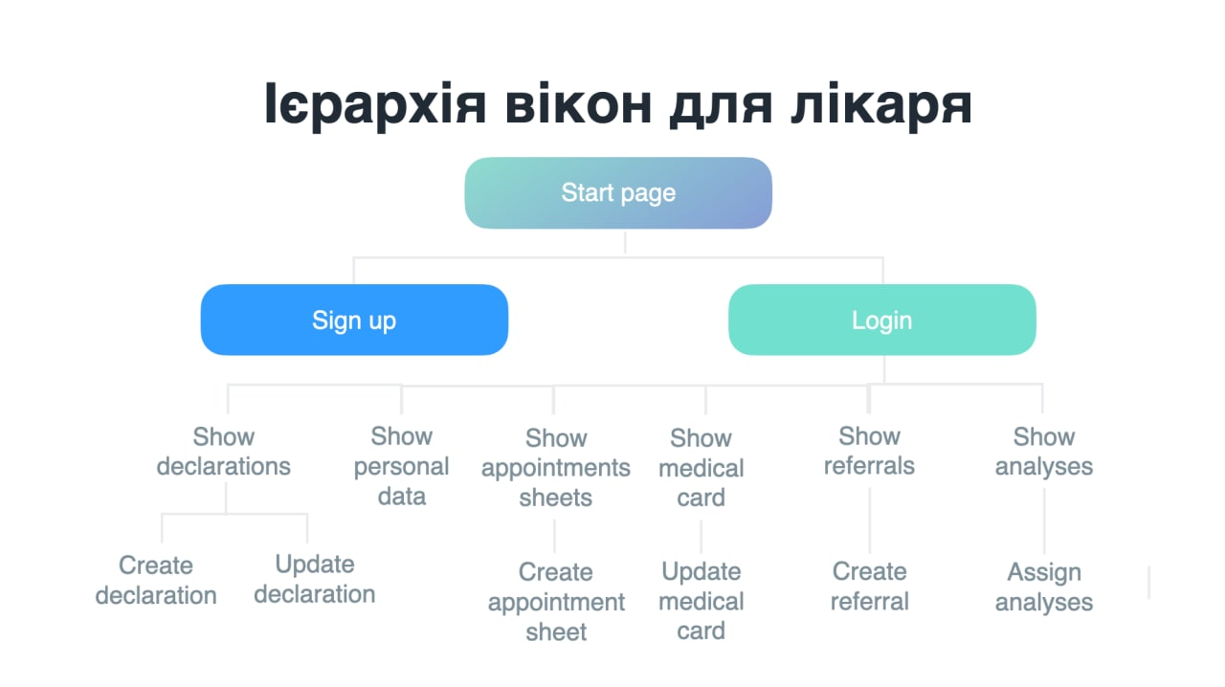

ДОДАТОК Г
Діаграма прикладного рівня та рівня управління ресурсами для лікаря
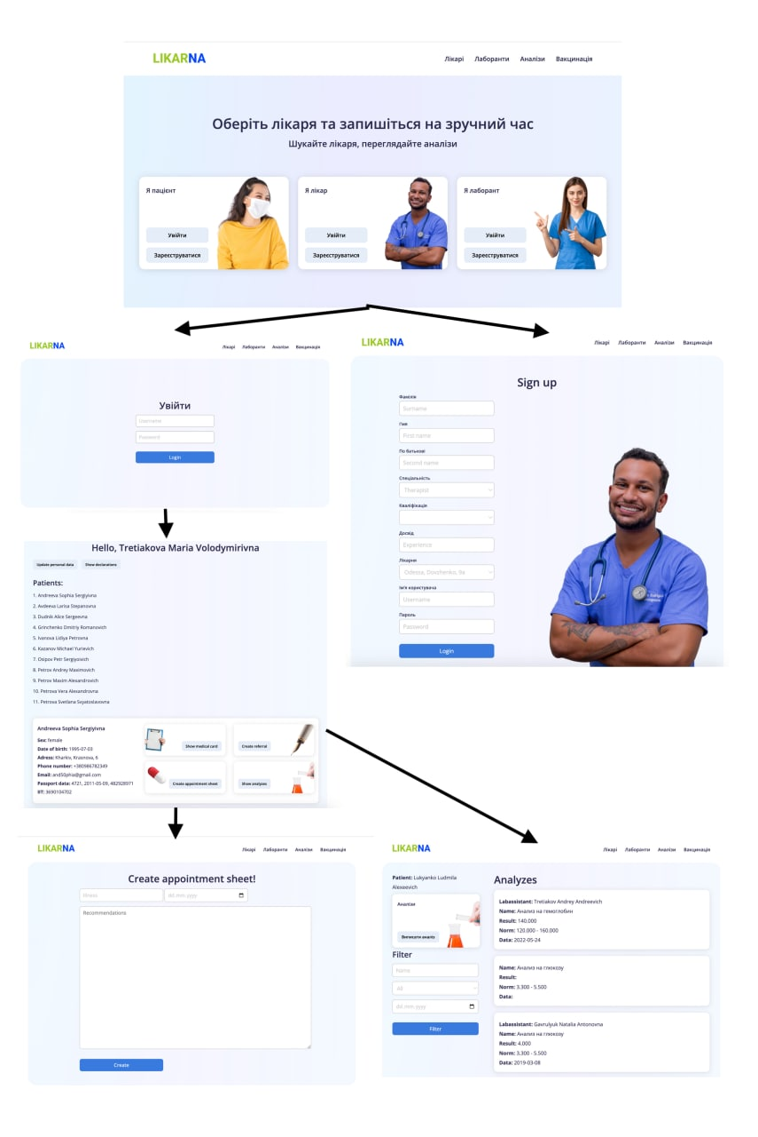

ДОДАТОК Д
Діаграма прикладного рівня та рівня управління ресурсами для лаборанта
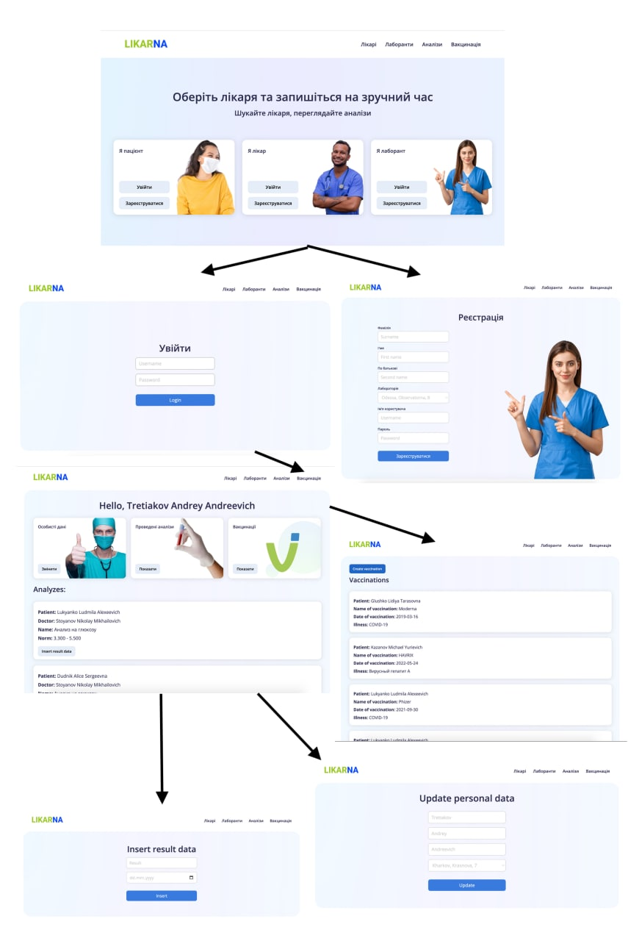

ДОДАТОК Е
Запити БД
//створення типу address_type
create type address_type AS(
country varchar(30),
region varchar(30),
district varchar(30),
city varchar(30),
streat varchar(30),
house varchar(7)
);

//створення таблиці doctors
create table doctors(
doctorID serial not null primary key,
surname varchar(20) not null,
firstName varchar(20) not null,
secondName varchar(20) not null,
speciality varchar(25) not null check(speciality in('therapist', 'gynecologist', 'dermatologist', 'gastrologist', 'venereologist', 'cardiologist', 'surgeon', 'ophthalmologist', 'pediatrician', 'otorhinolaryngologist', 'psychotherapist', 'dentist')),
qualification varchar(20) check(qualification in('second', 'first', 'greatest')),
experience integer not null check(experience>=0),
hospital address not null
);

//створення типу document_type
create type document_type AS(
placeOfIssue varchar(100),
dateOfIssue date,
docNo varchar(9)
);

//створення таблиці patient
create table patient(
patientID serial not null primary key,
surname varchar(20) not null,
firstName varchar(20) not null,
secondName varchar(20) not null,
doctor integer,
dateOfBirth date not null,
sex char(1) not null check(sex in('f', 'm')),
residentialAddress address not null,
telNo varchar(13) not null,
email varchar(40) not null,
passportNo documentData not null,
IIT varchar(10) not null,
birthCertififcate documentData
);

//створення типу age_type
create type age_type AS(
years integer,
monthes integer
);

//створення таблиці medicalCards
create table medicalCards(
medicalCardID serial not null primary key,
patient integer not null,
doctor integer not null,
weight numeric(3, 2),
height numeric(3, 2),
age ageType not null,
medicalHistory varchar(216000) not null,
foreign key (patient) references patient (patientId) on delete restrict on update cascade,
foreign key (doctor) references doctors (doctorId) on delete restrict on update cascade
);

//створення таблиці labAssistants
create table labAssistants(
labAssistantID serial not null primary key,
surname varchar(20) not null,
firstName varchar(20) not null,
secondName varchar(20) not null,
laboratory address not null);

//створення таблиці appointments
create table appointments(
appointmentID serial not null primary key,
patient integer not null,
doctor integer not null,
appointmentDate date not null,
appointmentTime time not null,
foreign key (patient) references patient (patientId) on delete restrict on update cascade,
foreign key (doctor) references doctors (doctorId) on delete restrict on update cascade
);

//створення таблиці declarations
create table declarations(
declarationID serial not null primary key,
patient integer not null,
doctor integer not null,
dateOfConclusion date not null,
dateOfEnd date not null,
foreign key (patient) references patient (patientId) on delete restrict on update cascade,
foreign key (doctor) references doctors (doctorId) on delete restrict on update cascade
);

//створення таблиці appointmentSheets
create table appointmentSheets(
sheetID serial not null primary key,
patient integer not null,
doctor integer not null,
medCard integer not null,
recommendations varchar(3600) not null,
foreign key (medCard) references medicalCards (medicalCardId) on delete restrict on update cascade,
foreign key (patient) references patient (patientId) on delete restrict on update cascade,
foreign key (doctor) references doctors (doctorId) on delete restrict on update cascade
);

//створення таблиці vaccinations
create table vaccinations(
vaccinationID serial not null primary key,
patient integer not null,
medCard integer not null,
vaccinationName varchar(50) not null,
dateOfVaccination date,
foreign key (medCard) references medicalCards (medicalCardId) on delete restrict on update cascade,
foreign key (patient) references patient (patientId) on delete restrict on update cascade
);

//створення таблиці referrals
create table referrals(
referralID serial not null primary key,
patient integer not null,
sendingDoctor integer not null,
receivingDoctor integer not null,
probleme varchar(5400) not null,
foreign key (patient) references patient (patientId) on delete restrict on update cascade,
foreign key (sendingDoctor) references doctors (doctorId) on delete restrict on update cascade,
foreign key (receivingDoctor) references doctors (doctorId) on delete restrict on update cascade
);

//створення таблиці analyzes
create table analyzes(
analyzeID serial not null primary key,
patient integer not null,
doctor integer,
labAssistant integer not null,
medCard integer not null,
name varchar(50) not null,
norm varchar(1800) not null,
result varchar(1800) not null,
foreign key (labAssistant) references labAssistants (labAssistantid) on delete restrict on update cascade,
foreign key (medCard) references medicalCards (medicalCardId) on delete restrict on update cascade,
foreign key (patient) references patient (patientId) on delete restrict on update cascade,
foreign key (doctor) references doctors (doctorId) on delete restrict on update cascade
);

//тригер doctor_test_trigger
CREATE OR REPLACE FUNCTION doctor_test()
RETURNS TRIGGER
AS $$
DECLARE
doctor_speciality varchar(15);
BEGIN
SELECT speciality
INTO doctor_speciality
FROM doctors
WHERE doctorid=NEW.doctor;
IF (doctor_speciality='therapist')
THEN RETURN NEW;
ELSE
RAISE EXCEPTION 'Введущий врач должен быть терапевтом';
RETURN NULL;
END IF;
END;
$$ LANGUAGE plpgsql;

CREATE TRIGGER doctor_test_trigger
AFTER INSERT OR UPDATE
ON patient
FOR EACH ROW
EXECUTE PROCEDURE doctor_test();

//тригер age_test_trigger
CREATE OR REPLACE FUNCTION age_test()
RETURNS TRIGGER
AS $$
DECLARE
patient_dateofbirth date;
patient_age integer;
patient_birthcertificate documentData;
pat record;
BEGIN
SELECT *
INTO pat
FROM patient
WHERE patientid=NEW.patientid;
patient_dateofbirth := pat.dateofbirth;
patient_birthcertificate := pat.birthcertififcate;
patient_age = extract(year from age(patient_dateofbirth));
IF (patient_age>=18 and patient_birthcertificate is not null)
THEN RAISE EXCEPTION 'Взрослому не нужно свидетельство о рождении'; RETURN NULL;
ELSIF (patient_age<18 and patient_birthcertificate is null)
THEN RAISE EXCEPTION 'Ребенку нужно свидетельство о рождении'; RETURN NULL;
ELSE RETURN NEW;
END IF;
END;
$$ LANGUAGE plpgsql;

CREATE TRIGGER age_test_trigger
AFTER INSERT OR UPDATE
ON patient
FOR EACH ROW
EXECUTE PROCEDURE age_test();

//тригер declaration_test_trigger
CREATE OR REPLACE FUNCTION declaration_test()
RETURNS TRIGGER
AS $$
DECLARE
dateOfDecCon date;
BEGIN
SELECT dateofconclusion
INTO dateOfDecCon
FROM declarations
WHERE declarationid=NEW.declarationid;

UPDATE declarations
set dateofend = dateOfDecCon
WHERE patient=NEW.patient and dateofend is null;
RETURN NEW.patient;
RETURN NEW;
END;
$$ LANGUAGE plpgsql;

CREATE TRIGGER declaration_test_trigger
AFTER INSERT
ON declarations
FOR EACH ROW
EXECUTE PROCEDURE declaration_test();

